Tesztdokumentáció
  - Készítette: Száraz Bálint Csaba

Tartalom
Selenium IDE Frontend tesztek 3
Regisztráció teszt 3
Bejelentkezés teszt 3
Lejátszási lista létrehozás teszt 4
Zene kedvencekhez adás teszt 4
Zene keresés teszt 5
Zene lejátszás, és funkciók teszt 5
Profil törlés teszt 6

Selenium IDE Frontend tesztek
Regisztráció teszt
Ez a teszt regisztrál egy felhasználót az alábbi adatokkal.
Felhasználónév: teszt
Email: teszt@teszt.hu
Jelszó: Jelszo!1
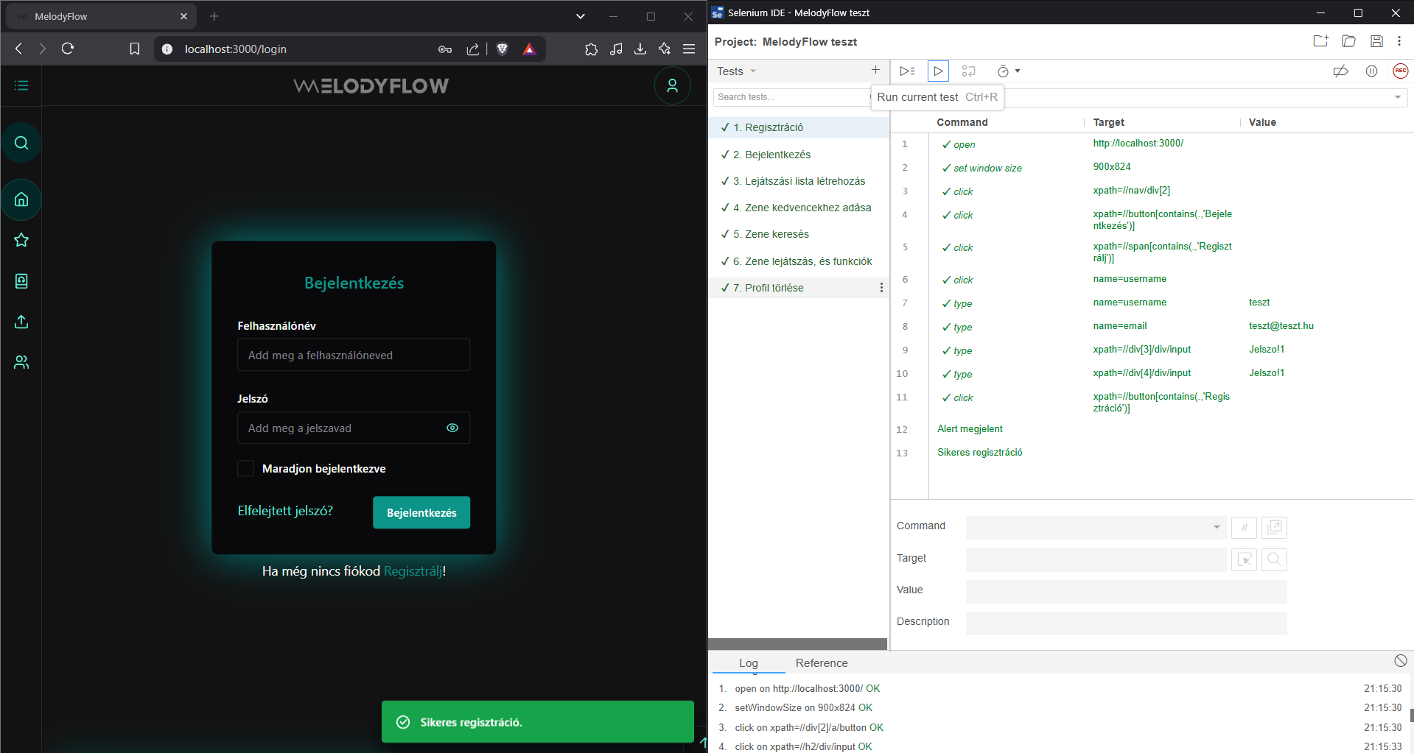
Bejelentkezés teszt
Ez a teszt bejelentkezteti az előbb létrehozott felhasználót az alábbi adatokkal.
Felhasználónév: teszt
Jelszó: Jelszo!1
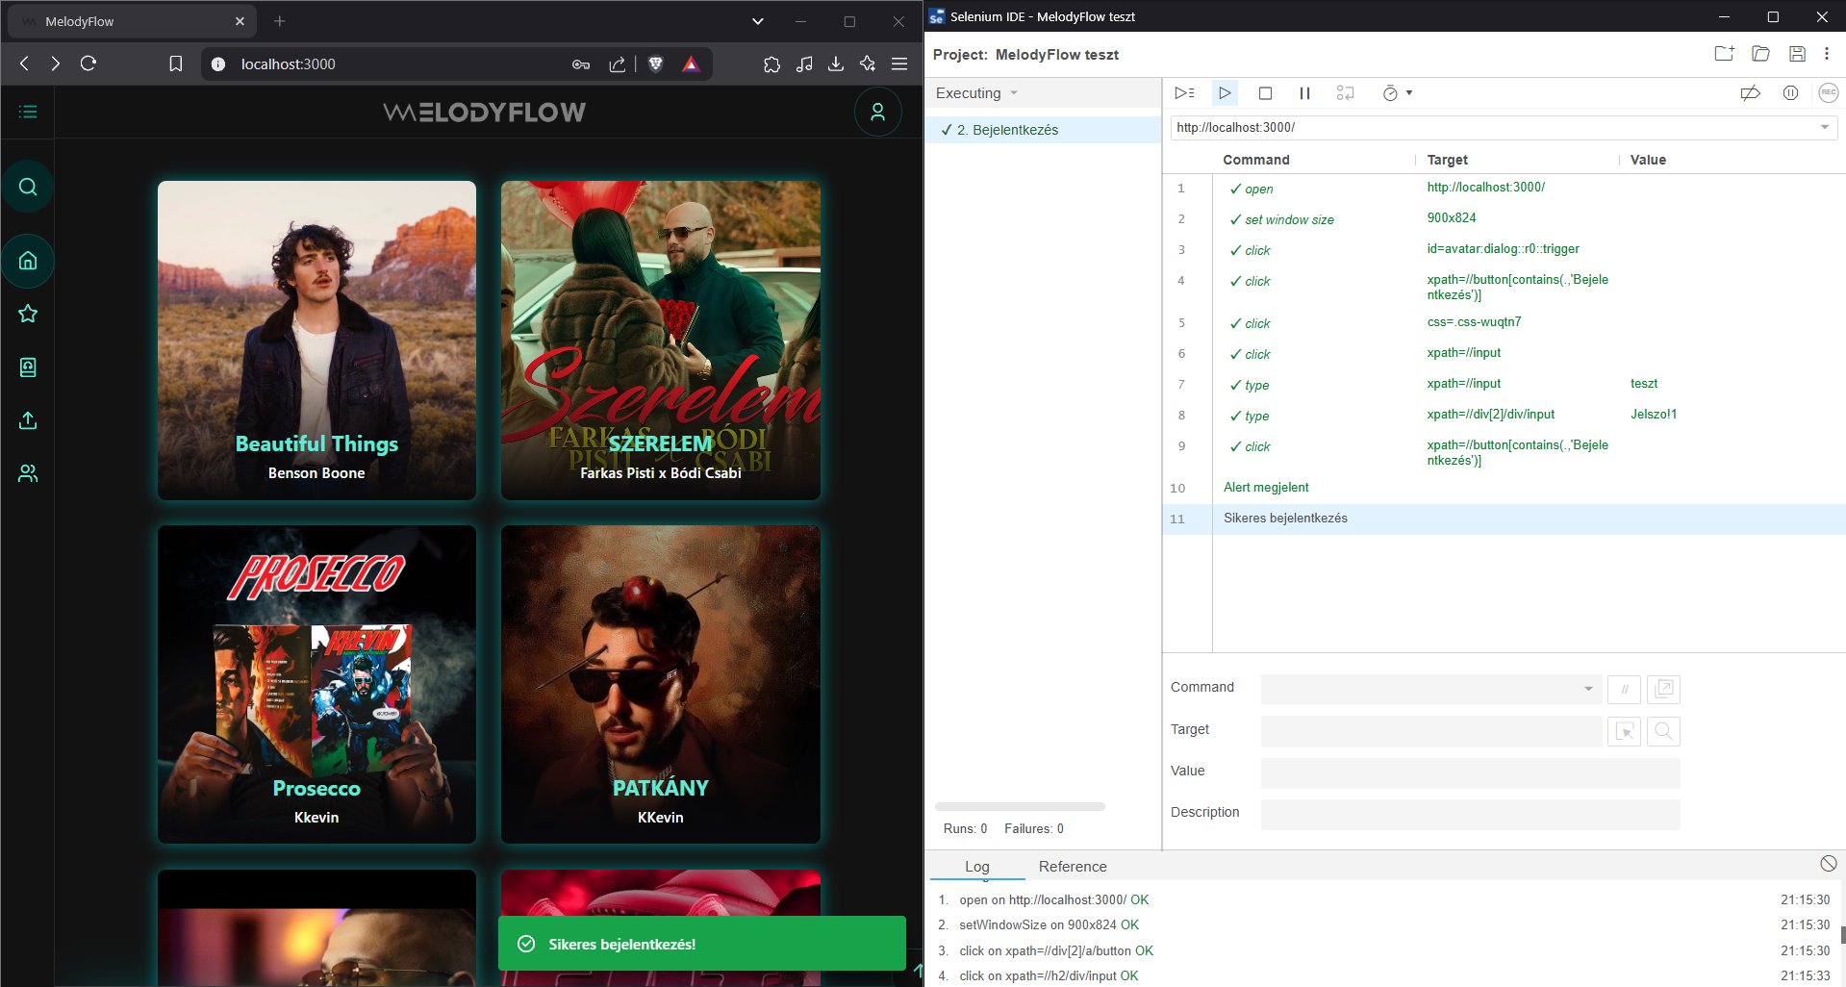
Lejátszási lista létrehozás teszt
Ez a teszt egy lejátszási listát hoz létre az alábbi adatokkal.
Név: Teszt
Kép elérési útja: teszt
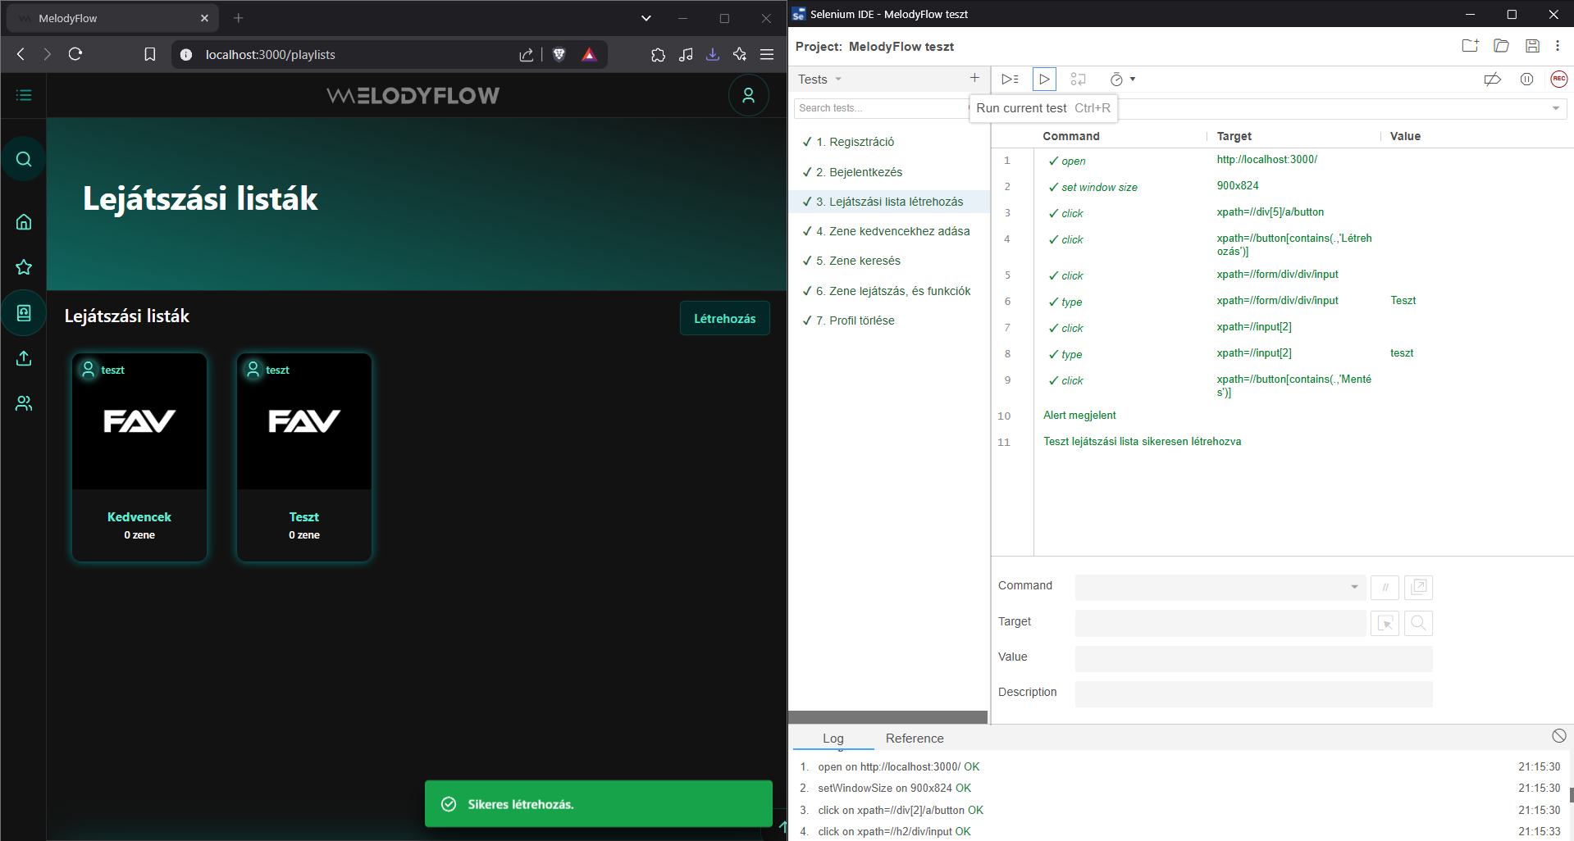
Zene kedvencekhez adás teszt
Ez a teszt a kedvencek lejátszási listához adja a weboldalon megjelenő legelső zenét!
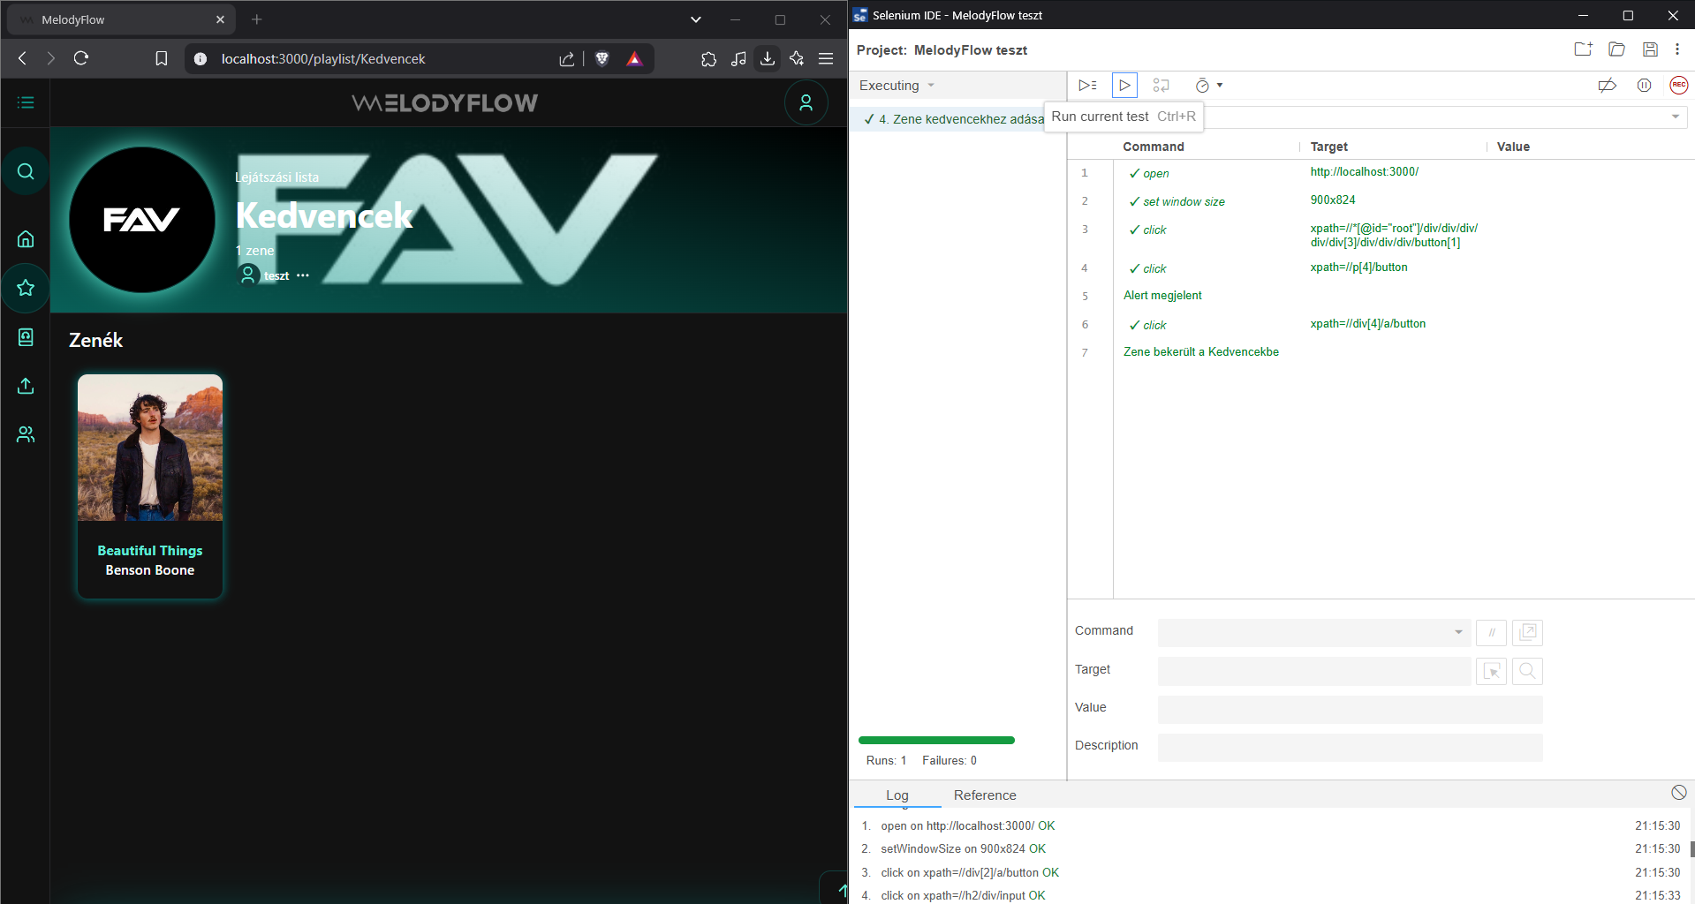

Zene keresés teszt
Ez a teszt az alábbi zenére keres rá.
Zene cím: firework
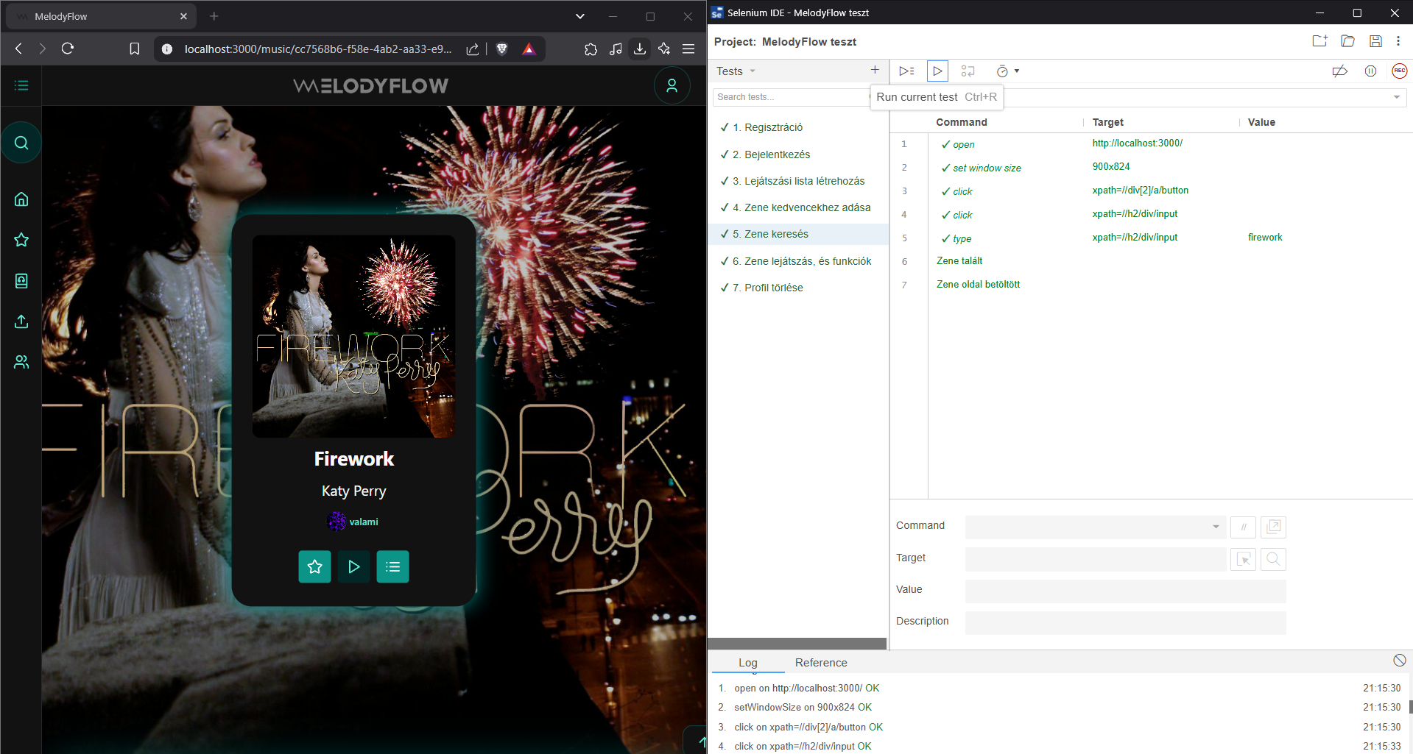
Zene lejátszás, és funkciók teszt
Ez a teszt az oldalon elsőként megjelenő zenét lejátssza.
Aztán vált véletlenszerű új zenére.
Aztán megállítja a zenét.
(Google miatt néha teljes sebességen nem megfelelően működik ez a teszt)
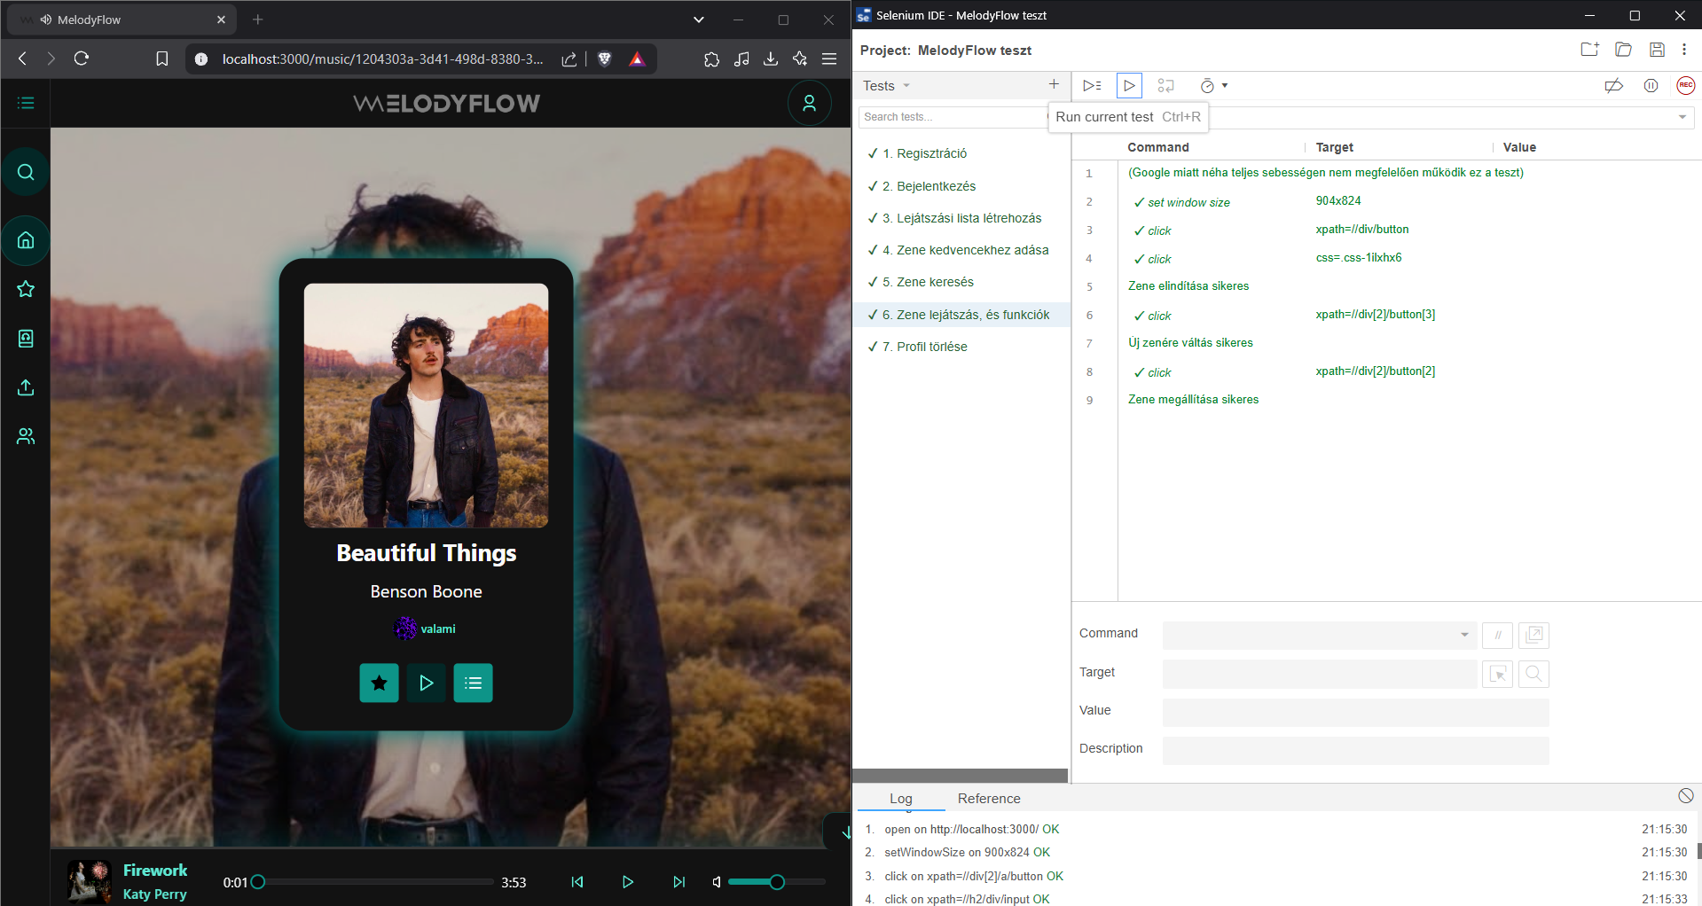
Profil törlés teszt
Ez a teszt az előző tesztek során használt/létrehozott teszt profilt törli.
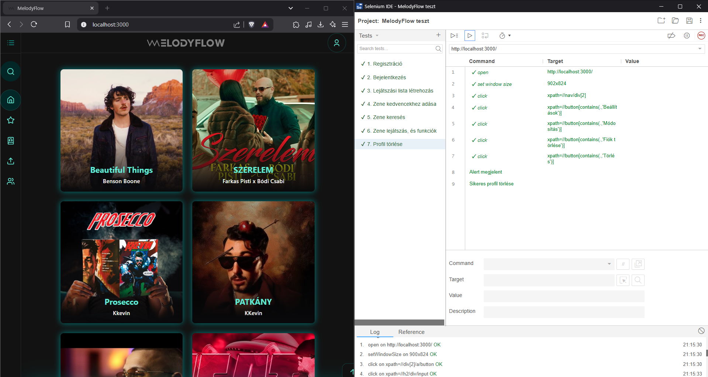
(Ha a teszt végén a főoldal jelenik meg akkor sikeres a teszt!)í

